教 案
上课日期 |  |  |  | 课时数 |  | 2
第 1 章  第 5讲 | 授课名称 |  | 数据分类及转换、运算符优先级 | 课 型 |  | 理论课
教学目标 | 熟悉PHP中的数据类型及分类、运算符及其优先级
教学重难点 | 数据类型及分类、运算符及其优先级
课程思政点 | 弘扬爱国主义教育，将社会主义核心价值观融入课堂
教法与学法 | 教学采用教师课堂讲授为主   概念性知识点：提出为什么，将抽象具体化，配合教学PPT、图例辅助讲解。   功能性知识点：提需求，并上机演示如何应用，重点内容总结运行原理。   项目实战开发：分析项目的各个功能模块，分别按照模块上机演练具体实现。
参考资料 | 《PHP+MySQL网站开发项目式教程》 传智播客/编著  出版社：人民邮电出版社 出版日期：2016-08
教学过程
教学内容 |  |  |  |  | 师生互动
一、提出需求，导入学习任务  （1）教师引出要完成在线考试系统的开发，首先要掌握PHP这门语言的相关知识，导入本次课程需要学习的任务  （2）明确学习方向。  【知识点】  运算符与表达式，数据类型转换  【能力点】  了解PHP的数据类型及转换，能够将现实中的关系利用表达式进行表示  二、明确目标，完成任务实现  - 数据类型及查看  举例说明见过的数据都是哪种类型。  引出PHP中的数据类型的分类。  演示标量数据类型的详细使用和注意事项。  使用var_dump()演示如何查看一个数据的数据类型及长度等信息。  - 运算符与表达式  指出在程序中不免也需要计算，引出算术运算符，演示案例。  依次分类演示PHP其他各类运算符的使用。  讲解运算符的优先级。  总结各类运算符在使用时的注意事项。  讲解什么是表达式，并举例说明。  - 数据类型转换  为什么要进行数据类型转换。  PHP都有哪几种数据类型转换。  演示数据类型转换的使用。  三．课堂热身  类型转换示例  php 数据类型转换强制转换的方式  （int）、（integer）：转换成整形  （float）、（double）、（real）：转换成浮点型  （string）：转换成字符串  （bool）、（boolean）：转换成布尔类型  （array）：转换成数组  （object）：转换成对象 |  |  |  |  | 引导学生用百度等搜索引擎进行查找相关信息。  认真听从老师讲解。  掌握PHP数据类型及转换  学生了解PHP语言常用的开发工具
(int) (bool) (float) (string) (array) (object)  <?php  $num1=3.14;  $num2=(int)$num1;  var_dump($num1); //输出float(3.14)  var_dump($num2); //输出int(3)  ?>  四，拓展延伸-运算符优先级  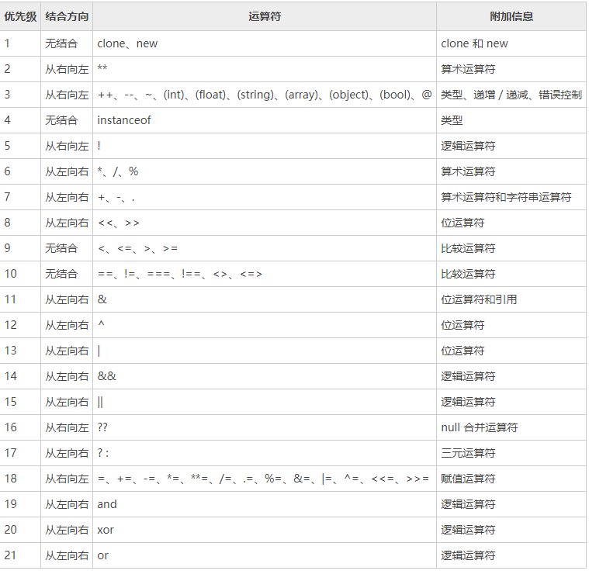  对具有相同优先级的运算符来说，从左向右的结合方向意味着将从左向右求值，从右向左结合方向则反之。对于无结合方向的则具有相同优先级的运算符，该运算符有可能无法与其自身结合。  五、归纳总结，布置课后作业  （1）列举两种PHP的数据类型转换方式。  （2）熟悉运算符。 |  |  |  |  | 讨论PHP语言数据类型  学生归纳、总结分组讨论本节课内容。  完成课堂练习。  学生认真记录教师布置的作业。
课后反思

